Arrivo e-mail all’utente per avvenuta iscrizione e Scelta
dell’e-book

Ultimata l’iscrizione al prestito digitale da parte del bibliotecario, l’utente riceverà una e-mail da Medialibrary contenente una USERNAME e una PASSWORD. Si consiglia di stampare l’e-mail o di trascrivere in un foglio l’USERNAME e la PASSWORD inviata, perché sono indispensabili per prendere in prestito gli e-book.
Dalla stessa e-mail l’utente deve accedere, facendo click sul link indicato, al portale di medialibrary https://sbino.medialibrary.it e inserire nei campi indicati l’USERNAME e la PASSWORD, inviati tramite e-mail; selezionare l’ente SBINO e cliccare su “Login”.

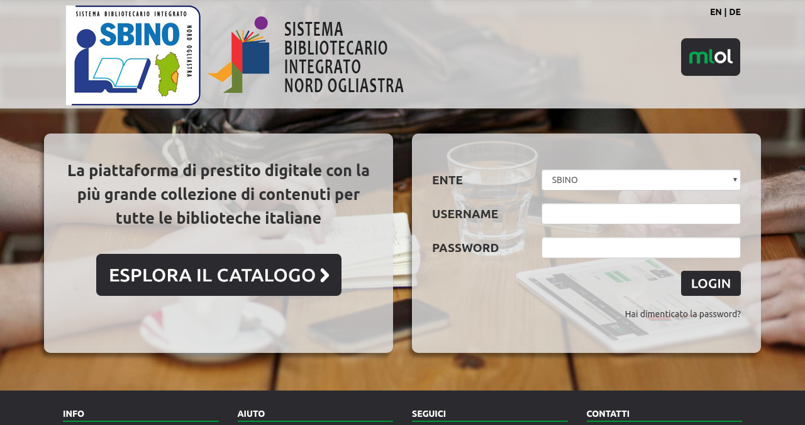

A questo punto l’utente si trova all’interno della biblioteca digitale e può procedere nella scelta del libro da prendere in prestito.

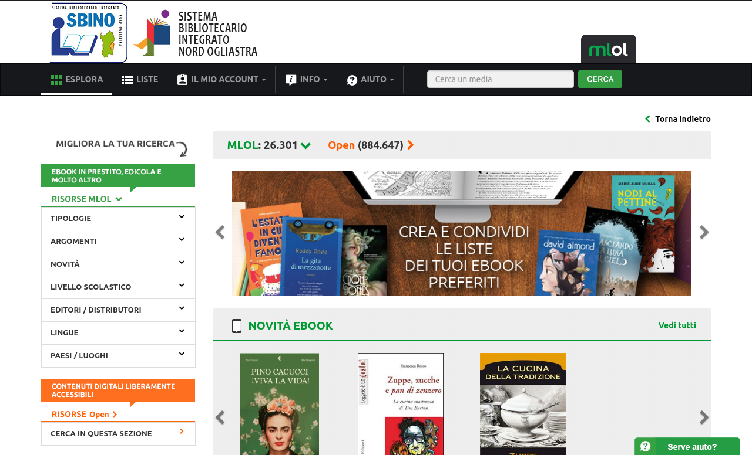

Nel menù a tendina in alto a sinistra selezionare la tipologia desiderata (e-book, banche dati, ecc.); presenti nella stessa tendina i filtri che potranno tornare utili nella ricerca (per argomento, per editore, ecc.). Oppure la ricerca può essere fatta scrivendo nello spazio apposito la parola chiave (es. titolo, autore, argomento…) tra due virgolette (es. “Il nome della rosa”, “Umberto Eco”, “Diritto”).
Ogni utente può scaricare 2 e-book al mese. Si sconsiglia di scaricarli contemporaneamente, poiché il prestito per ogni e-book dura 14 giorni, finiti tali giorni il libro non sarà più visibile. Il formato dell’e-book che si suggerisce di scegliere è l’EPUB, poiché è quello letto dalla maggior parte di supporti.

N.B. Ogni qual volta l’utente voglia prendere in prestito un e-book deve entrare sul sito https://sbino.medialibrary.it e inserire le credenziali inviate tramite e-mail.

Prima di scaricare l’e-book l’utente deve stabilire, per seguire l’esatta procedura, su quale supporto intende leggerlo (computer, tablet, smartphone, e-reader [tranne il Kindle perché non compatibile con gli e-book venduti in Italia]). In tutti questi casi è indispensabile creare un account Adobe Id per autorizzare il dispositivo alla lettura degli e-book.

Per chi volesse evitare l’intera procedura di trasferimento dell’e-book dal PC all’e-reader può acquistare il Cybook Muse Frontlight, un e-reader integrato con il catalogo di Medialibrary da cui è possibile prendere in prestito ebook MLOL Plus senza trasferirli da computer.

ACCOUNT ADOBE ID (per chi ancora non l’ha creato per altri motivi)

Andare al sito https://accounts.adobe.com per creare l’account Adobe Id. Si aprirà questa finestra:

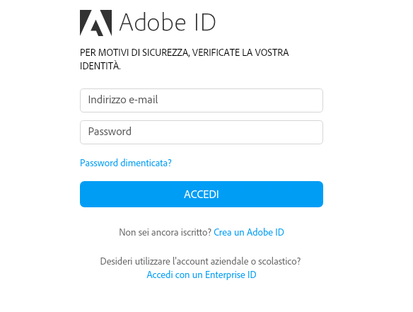 | Cliccare su Crea un Adobe ID

A questo punto si aprirà un’ulteriore finestra:

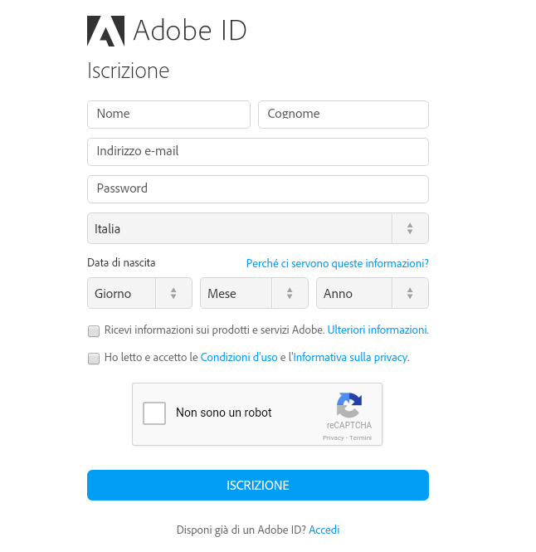 | Compilare tutti i campi e cliccare su ISCRIZIONE

Terminati tutti questi passaggi avremo il nostro account Adobe Id. Memorizzare o trascrivere l’indirizzo e-mail utilizzato e la password creata, poiché serviranno in seguito per autorizzare il dispositivo alla lettura degli e-book (altrimenti una volta scaricato l’e-book è illeggibile).

PROCEDURA PER SCARICARE E-BOOK
SU TABLET E SMARTPHONE

È necessario scaricare sul tablet e sullo smartphone l’applicazione MLOL Reader. L’App si può scaricare gratuitamente da App Store (per iPad e iPhone, dispositivi iOS) e da Google Play [Play Store] (per i dispositivi Android).

Una volta scaricata l’applicazione si aprirà questa finestra:

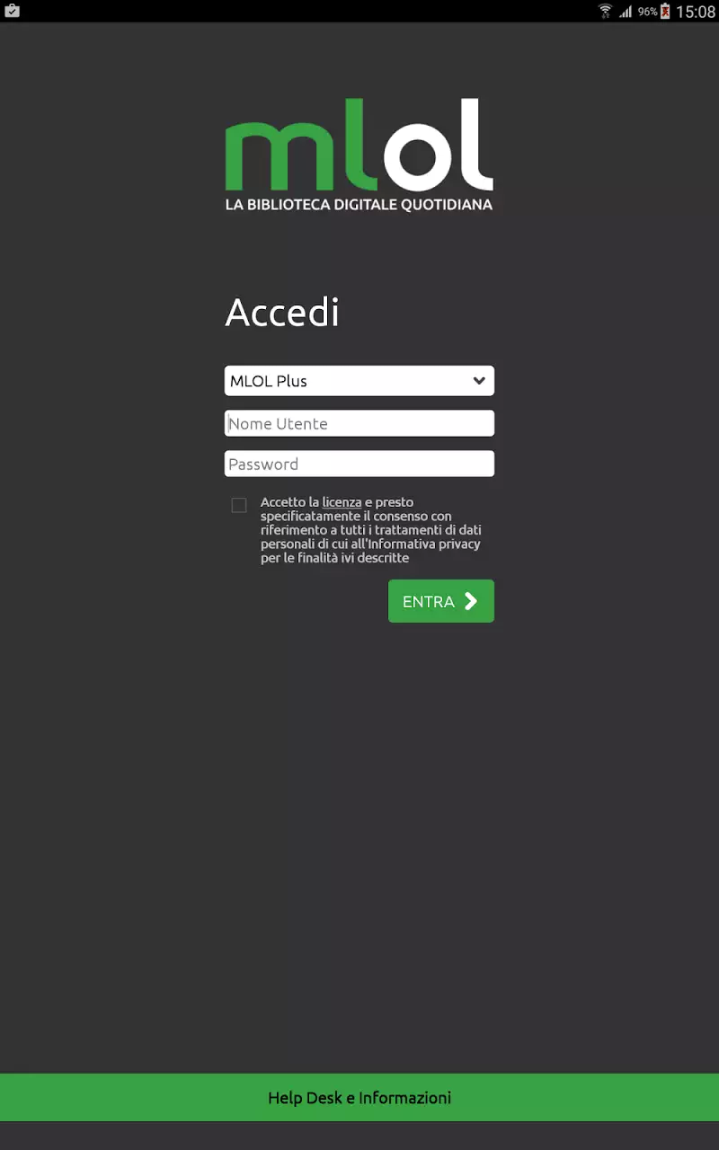 | Compilare in questo modo:  MLOL Plus = scorrere menù a tendina e selezionare SBINO  Nome Utente = username inviata tramite e-mail  Password= inviata tramite e-mail  Spuntare per accettare la licenza e cliccare su ENTRA
Se l'accesso all'app è stato effettuato, converrà subito inserire il proprio Adobe ID per autorizzare il dispositivo a scaricare gli e-book di MLOL. E' una procedura che va effettuata una volta sola per ogni supporto che si desidera utilizzare (es. Se tizio vuole leggere l’e-book sia su tablet che su smartphone dovrà in entrambi i supporti scaricare Mlol Reader ed eseguire tutta la procedura sopra descritta).
Nell'app andate nel menu a sinistra e scegliete "Impostazioni", come da figura sottostante:

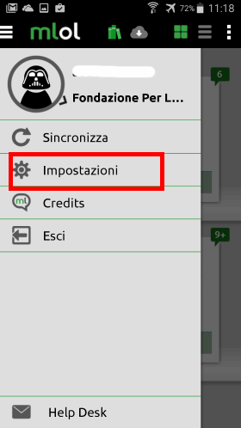 | 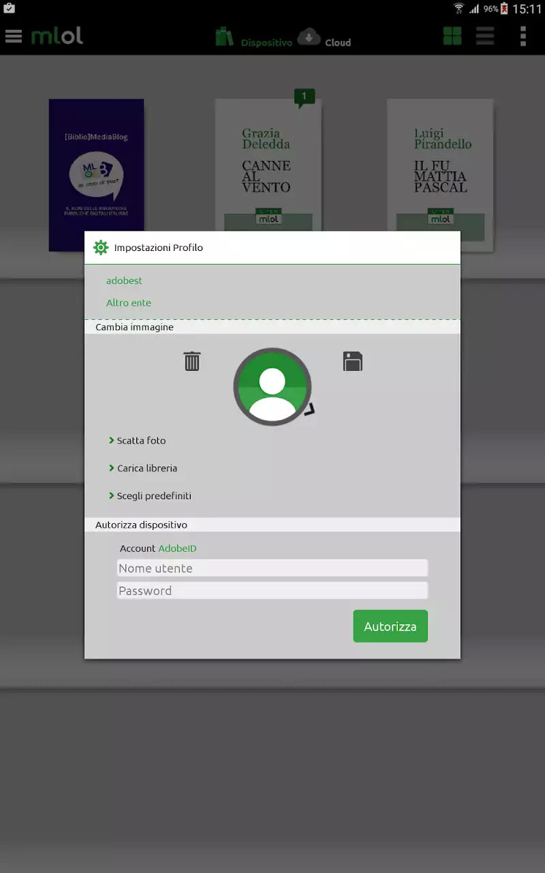  Ricorda i dati da inserire per l’Adobe Id sono sempre:  - Indirizzo e-mail  - Password (quella di 8 caratteri, almeno un numero o un simbolo e almeno una maiuscola)
Ora possiamo prendere in prestito gli e-book dal portale https://sbino.medialibrary.it, usando le credenziali inviate tramite e-mail.

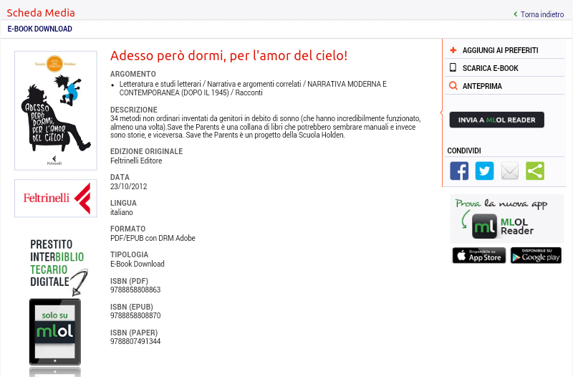 | Individuato il libro che vogliamo leggere dobbiamo cliccare a destra su  INVIA A MLOL READER

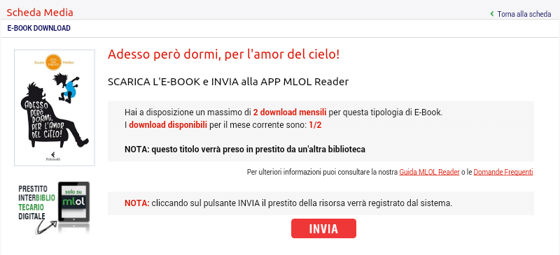 | Dopo aver cliccato su INVIA A MLOL READER si aprirà questa finestra.  A questo punto confermare il prestito cliccando su INVIA  Capiamo che il prestito è andato a buon fine se la dicitura INVIA A MLOL READER cambia in INVIATO A MLOL READER.

Terminati questi passaggi apriamo l’App MLOL READER (sul tablet o sullo smartphone) e selezioniamo la nuvoletta grigia in alto al centro e clicchiamo sul libro che abbiamo preso in prestito per scaricarlo e poterlo leggere in seguito, anche senza avere la connessione dati attiva. Buona lettura!

PROCEDURA PER SCARICARE E-BOOK
SU PC PER POI RIVERSARLO SU E-READER

Collegarsi al sito https://sbino.medialibrary.it e inserire le credenziali inviate tramite e-mail per accedere al prestito digitale. Individuato il libro che vogliamo leggere dobbiamo cliccare a destra su SCARICA E-BOOK.
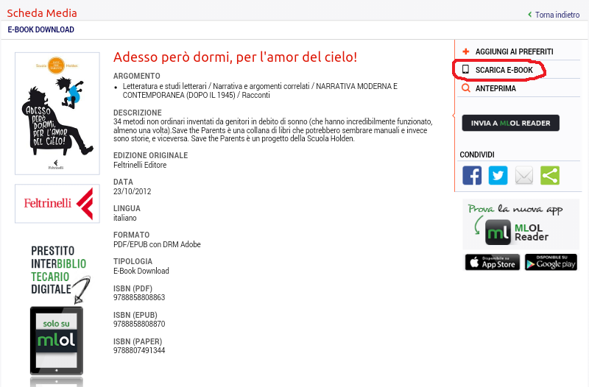

Si aprirà la successiva finestra:

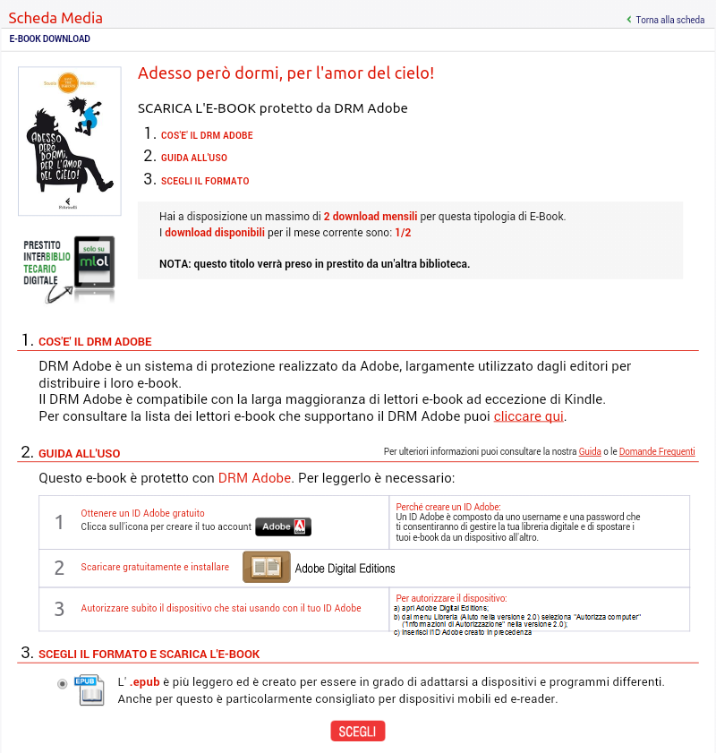 | E’ necessario quindi procedere ai punti 1), 2) e 3).  - Se non si possiede un Adobe Id occorre ottenerlo cliccando su 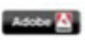. Chi l’ha già creato in precedenza, può saltare il primo passaggio ed andare direttamente al secondo.
- Cliccare su 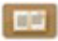 per scaricare gratuitamente e installare Adobe Digital Editions. Si aprirà la pagina downloads di www.adobe.com (sito sicuro)

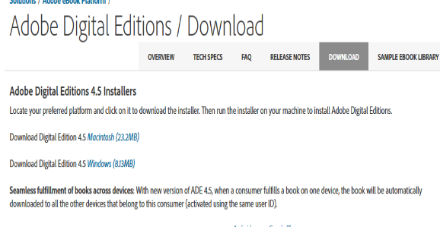
Scaricare a seconda del proprio sistema operativo la versione Windows o Macintosh. Al termine dell’installazione cliccare su “Chiudi” e Adobe Digital Edition si aprirà automaticamente e un link diretto sarà salvato sul Desktop per usi futuri.

- A questo punto resta solo da autorizzare il proprio dispositivo per l’utilizzo di Adobe Digital Editions seguendo la procedura della pagina seguente.

Terminati questi 3 passaggi clicchiamo su SCEGLI per avviare il download dell’ebook scelto.

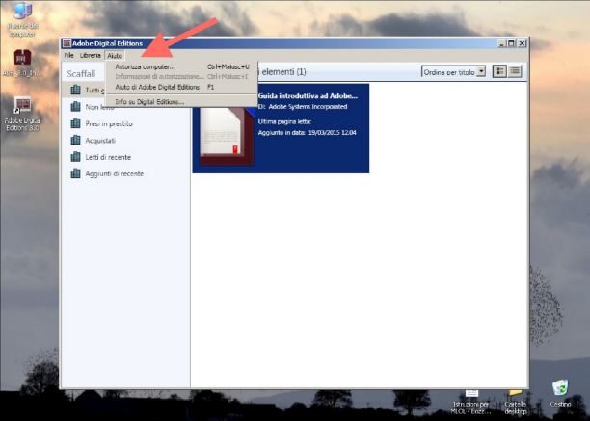  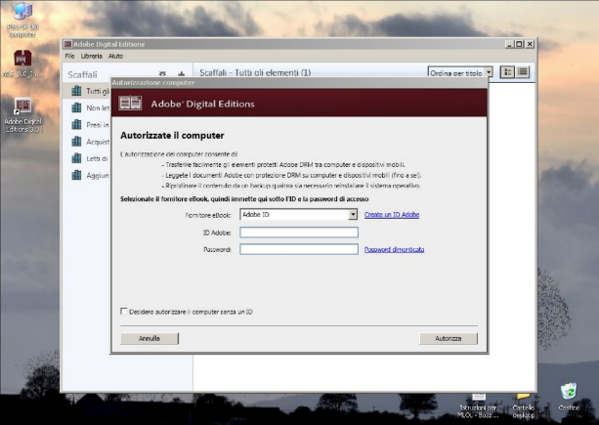 | Nella finestra ancora aperta di Adobe Digital Editions cliccare sul menù “Aiuto” (in alto a sinistra).  Comparirà una tendina, cliccare su “Autorizza computer”.  Comparirà la finestra “Autorizzazione computer”.  Inserire l’ Adobe Id creato in precedenza (la propria e-mail + password) poi cliccare “Autorizza”. Comparirà una finestra con l’avviso “Il computer è stato autorizzato”  Dal 2° download in poi non ci sarà più bisogno di compiere queste operazioni  preliminari perchè:  • l'ID Adobe vale per tutti i download  • il sw di lettura è già installato  • il dispositivo è già autorizzato

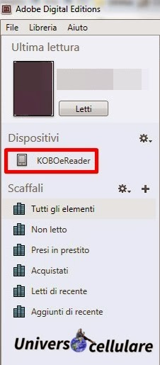  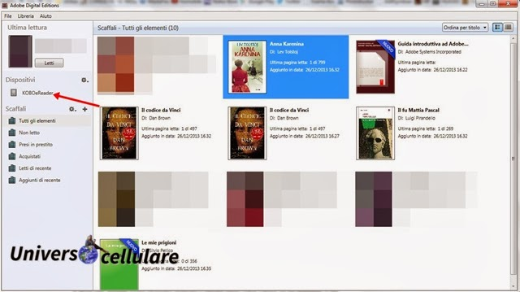 | A questo punto potete aprire i vostri epub con il programma Adobe Digital Edition.  Ora collegate l’e-reader (Kobo) via USB al PC.  Ora trascinate i libri dentro l’e-reader (Kobo)  A questo punto l’e-book si trova nell’e-ader per la lettura.

